ADOTEC | MÓDULO | METROLOGÍA | PROFESOR  ALUMNO  PRÁCTICA N°___  PPT N°1  OTRO
 | UNIDAD III | INSTRUMENTOS DE  MEDICIÓN
 | GUÍA DE TRABAJO N°1 | Clasificación de  Los instrumentos
NOMBRE |  |  | FECHA | CURSO

Esta Guía se trabaja después de haber visto el PPT N° 1 de la Unidad 3.
OBJETIVO:

Analizar los principales conceptos de la resistencia de materiales y la ley de Hooke, aplicando sus principios a un situación pertinente de la mecánica.

LUGAR: Sala o taller.
TIEMPO: 45 min.
DINÁMICA DE TRABAJO: Individual.
RECURSOS:
Presentación MMB.U3.PPT1.ADOTEC.2014. Clasificación de los Instrumentos de medición.
Instrucciones:
I Parte.
Responda las siguientes preguntas.
- Nombre tres instrumentos que midan longitudes.

- Con qué instrumento mediría usted:

  - El diámetro de un clavo.
  - La longitud de una mesa.
  - El espesor de una placa metálica muy delgada.

- Complete:

  - Para medir la temperatura ambiental se utiliza un ___________.

  - El instrumento que puede medir temperatura sin entrar en contacto con la sustancia cuya temperatura se quiere medir se llama _____________.

- ¿Qué magnitud mide una escuadra común?

- ¿Qué es una escuadra universal?

- Considere el conector que muestra la figura y determine el instrumento que se requiere para medir:
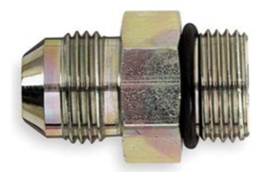
  - El ángulo que presenta en su extremo.

  - Su diámetro interior.

  - Su Largo.

- ¿Qué instrumento de medición utilizaría para medir el contorno de este tronco?
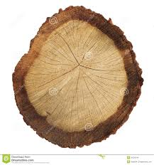

- ¿De qué depende si se elige un pie de metro o un micrómetro para medir un objeto?

- ¿Cuál cree usted que es la razón por la cual el micrómetro recibe ese nombre?

- En el sistema métrico decimal ¿Qué es una micra?

- ¿Qué es una micra de pulgada?

- ¿Qué es un micrón?

- Nombre tres instrumentos de medida de tiempo.

- ¿Cuál es la diferencia entre un reloj y un cronómetro? ¿En qué se asemejan?

- Si usted requiere realizar una medición ¿Qué aspectos debe tomar en cuenta para asegurarse que ésta sea los más exacta posible?

- ¿Qué es la resolución de un instrumento? ¿Qué otra palabra se utiliza comúnmente para referirse a ella?

- Una regla se ha graduado en pulgadas y cada pulgada se divide en 16 partes iguales ¿Cuál es la resolución de esa regla?

- Una huincha de medir ha dividido el metro en 100 partes iguales. ¿Cuál es la resolución de esta huincha?

- Un termómetro divide cada grado Celsius en 10 partes iguales ¿Cuál es la resolución de ese termómetro?

- Considere los valores de las siguientes mediciones y determine la resolución del instrumento con que fueron realizadas.

  - 2,3 kg
  - 5,23m
  - 5,230 m
  - 23,6°

